CHƯƠNG II. TAM GIÁC
Họ tên: …………………………..…..…………………… Lớp: 7B1/ …... Ngày: …. / … / 20….
BÀI 6. TAM GIÁC CÂN
1. Tam giác cân
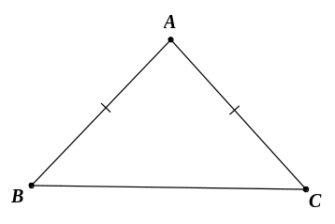
a) Định nghĩa: tam giác cân là tam giác có hai cạnh bằng nhau
ABC cân tại A 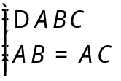
b) Tính chất: Trong tam giác cân, hai góc ở đáy bằng nhau
ABC cân tại A 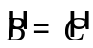
c) Dấu hiệu nhận biết:
- Tam giác có hai cạnh bằng nhau thì đó là tam giác cân
- Nếu một tam giác có hai góc bằng nhau thì tam giác đó là tam giác cân.
d) Chú ý: Góc ở đỉnh = 180⁰ – 2. Số đo góc ở đáy
Góc ở đáy = (180⁰ – số đo góc ở đỉnh)/2
2. Tam giác vuông cân
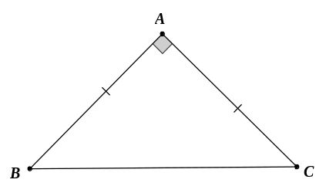
a) Định nghĩa: Tam giác vuông cân là tam giác vuông có hai cạnh góc vuông bằng nhau.
ABC vuông cân tại A 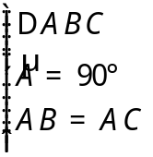
b) Tính chất: Mỗi góc nhọn của tam giác vuông cân bằng 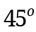 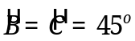
c) Dấu hiệu nhận biết:
+ Tam giác vuông có một góc bằng 45 độ là tam giác vuông cân.
+ Tam giác có hai góc bằng 45 độ là tam giác vuông cân.
3. Tam giác đều
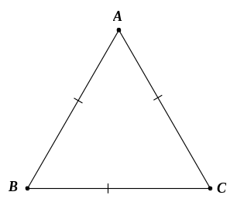
a) Định nghĩa: Tam giác đều là tam giác có ba cạnh bằng nhau
ABC đều 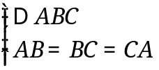
b) Tính chất: Trong tam giác đều mỗi góc bằng 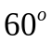
c) Dấu hiệu nhận biết
- Tam giác có 3 cạnh bằng nhau thì tam giác đó là tam giác đều
- Nếu một tam giác có ba góc bằng nhau thì tam giác đó là tam giác đều.
- Nếu một tam giác cân có một góc bằng 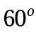 thì tam giác đó là tam giác đều.
II. Bài tập vận dụng
Bài 1.1. Cho tam giác ABC cân tại A. Gọi I là trung điểm của BC. Chứng minh rằng:
a) AI là tia phân giác của góc A.
b) Điểm A nằm trên đường trung trực của BC (Gợi ý: I là trung điểm của BC, cần chứng minh thêm: AI vuông góc với BC)
Bài 1.2. Cho  cân tại A. Tia phân giác góc B cắt cạnh AC tại D, tia phân giác góc C cắt cạnh AB tại E. BD cắt EC tại I.
a) Chứng minh 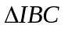 cân.
b) Chứng minh 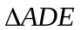 cân.
Bài 1.3. Cho  cân tại A. Lấy điểm D thuộc cạnh AC, lấy điểm E thuộc cạnh AB sao cho 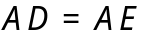 .
a) Chứng minh  .
b) Gọi O là giao điểm của DB và EC. Chứng minh  và 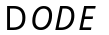 là các tam giác cân.
c) Chứng minh DE // BC.
Bài 1.4. Cho cân tại A. Trên tia đối của tia BA lấy điểm D, trên tia đối của tia CA lấy điểm E sao cho BD = CE. Gọi I là giao điểm của BE và CD.
a) Chứng minh 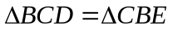. Từ đó chứng minh 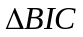 cân.
b) Chứng minh DE // BC.
c) Gọi M là trung điểm của BC. Chứng minh ba điểm A, M, I thẳng hàng.
Bài 1.5. Cho 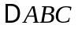vuông tại A, góc B bằng 30⁰. Trên tia đối của tia AC lấy điểm D sao cho AD = AC
a) 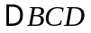 là tam giác gì? b) Chứng minh BC = 2AC
(Nhận xét: Trong tam giác vuông, cạnh đối diện với góc 30⁰ bằng ½ cạnh huyền. )
Bài 1.6. Cho tam giác ABC vuông cân tại A. Tia phân giác của góc A cắt BC tại D. Lấy điểm E trên cạnh AB, điểm F trên cạnh AC sao cho AE = CF. Chứng minh rằng:
a) ADB, ADC là các tam giác vuông cân. (Gợi ý: Chứng minh AD vuông góc với BC, rồi tìm số đo các góc còn lại trong tam giác)
b*) DEF cũng là tam giác vuông cân.
III. Bài tập bổ sung
Bài 2.1. Cho 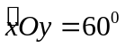, điểm A thuộc tia phân giác của góc xOy. Kẻ 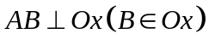 và 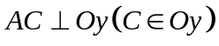. Chứng minh tam giác OBC là tam giác đều.
Bài 2.2. Cho tam giác đều ABC. Trên tia đối của tia BC lấy điểm D, trên tia đối của tia CB lấy điểm E sao cho BD = CE = BC.
a) Chứng minh cân.
b) Tính 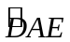 .
Bài 2.3. Cho tam giác ABC cân tại A. Lấy điểm D thuộc cạnh AC, điểm E thuộc cạnh AB sao cho AD = AE.
a) So sánh 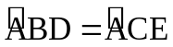
b) Gọi I là giao điểm của BD và CE. Tam giác IBC là tam giác gì? Vì sao?
Bài 2.4. Cho góc xOy có số đo 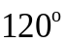, điểm A thuộc tia phân giác của góc đó. Kẻ AB vuông góc với Ox (B thuộc Ox), kẻ AC vuông góc với Oy (C thuộc Oy). Tam giác ABC là tam giác gì? Vì sao?
III. Bài tập về nhà
Bài 3.1. Cho . Từ đỉnh A kẻ đường thẳng song song với BC cắt tia phân giác của góc 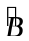 ở E.
a) Chứng minh 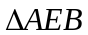 là tam giác cân.
b) Biết 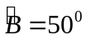. Tính 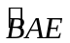.
Bài 3.2. Cho cân tại A. Trên các cạnh AC, AB lần lượt lấy M, N sao cho AM = AN.
a) Chứng minh 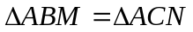.
b) Chứng minh MN // BC.
c) Gọi O là giao điểm của BM và CN. Chứng minh 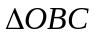 cân. (chọn cách nhanh nhất nhé 😉).
Bài 3.3. Cho có AB < AC. Gọi Ax là tia phân giác của góc A. Qua trung điểm M của BC kẻ đường thẳng vuông góc với Ax, cắt các đường thẳng AB, AC lần lượt tại D và E.
a) Chứng minh tam giác DAE cân
b) Qua B kẻ đường thẳng song song với AC, cắt DE tại F. Chứng minh tam giác BDF cân tại B.
c) Chứng minh BD = CE.
Bài 3.4. Cho tam giác cân tại A (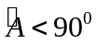). Kẻ BD vuông góc với AC tại D, kẻ CE vuông góc với AB tại E.
a) Chứng minh cân. cần có thêm điều kiện gì để là tam giác đều?
b) Chứng minh DE // BC.
c) Gọi I là giao điểm của BD và CE. Chứng minh IB = IC.
---- Hết -----

